ФЕДЕРАЛЬНОЕ ГОСУДАРСТВЕННОЕ АВТОНОМНОЕ ОБРАЗОВАТЕЛЬНОЕ УЧРЕЖДЕНИЕ ВЫСШЕГО ОБРАЗОВАНИЯ  
«РОССИЙСКИЙ УНИВЕРСИТЕТ ТРАНСПОРТА»  
(РУТ (МИИТ))

Институт транспортной техники и систем управления

Кафедра «Управление и защита информации»

ОТЧЁТ  
ПО ЛАБОРАТОРНОЙ РАБОТЕ №3

«Соединение данных из множества таблиц»

По дисциплине «Информационное обеспечение систем управления»

Выполнил: ст. гр. ТУУ – 411

Дюдя В.А.

Проверил: к.т.н., доц.

Васильева М.А.

Москва 2021

Оглавление

Цель работы: 2

Формулировка задания: 2

Вывод: 7

## **Цель работы:**

Изучить операторы MS SQL Server, необходимые для работы с данными, находящимися в разных таблицах. Научиться создавать запросы на соединение данных из множества таблиц. Работа производится с учебной базой данной AdwentureWorks2019.

## Формулировка задания:

ВАРИАНТ 7

1. Показать скидку на цену за штуку (UnitPriceDiscount) и поля Name, ProductNumber из таблиц Production.Product, Sales.SalesOrderDetail.

--1. Показать скидку на цену за штуку (UnitPriceDiscount) и поля Name, ProductNumber из таблиц  
--Production.Product, Sales.SalesOrderDetail.  
SELECT b.UnitPriceDiscount, a.Name, a.ProductNumber FROM Production.Product as a  
JOIN Sales.SalesOrderDetail as b on a.ProductID = b.ProductID

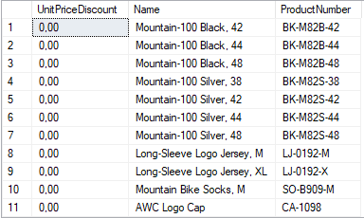

Рисунок 1 ‑ Результат выполнения запроса

1. Показать список людей (поля FirstName, LastName), в котором указан «узел» человека (OrganizationNode) в организации или нет, из таблиц Person.Person, HumanResources.Employee, используя LEFT OUTER JOIN.

--2. Показать список людей (поля FirstName, LastName), в котором указан «узел» человека (OrganizationNode)  
--в организации или нет, из таблиц Person.Person, HumanResources.Employee, используя LEFT OUTER JOIN.  
SELECT a.FirstName, a.LastName, b.OrganizationNode FROM Person.Person as a  
LEFT OUTER JOIN HumanResources.Employee as b ON a.BusinessEntityID = b.BusinessEntityID

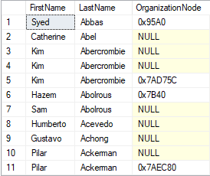

Рисунок 2 ‑ Результат выполнения запроса

1. Показать список товаров (поле Name), в котором указан, есть ли у товара дата окончания отслеживания цены (EndDate) или нет, из таблицы Production.ProductListPriceHistory, Production.Product, используя RIGHT OUTER JOIN.

--3. Показать список товаров (поле Name), в котором указан, есть ли у товара дата окончания отслеживания  
--цены (EndDate) или нет, из таблицы Production.ProductListPriceHistory, Production.Product,  
--используя RIGHT OUTER JOIN.  
SELECT b.Name, a.EndDate FROM Production.ProductListPriceHistory as a  
RIGHT OUTER JOIN Production.Product as b ON a.ProductID = b.ProductID

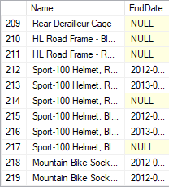

Рисунок 3 ‑ Результат выполнения запроса

1. Показать список продуктов (ProductID), которые имеют несколько различных количеств заказов (OrderQty), из таблицы Purchasing.PurchaseOrderDetail, используя SELF JOIN.

--4. Показать список продуктов (ProductID), которые имеют несколько различных количеств заказов  
--(OrderQty), из таблицы Purchasing.PurchaseOrderDetail, используя SELF JOIN.  
SELECT DISTINCT a.ProductID, a.OrderQty FROM Purchasing.PurchaseOrderDetail as a  
JOIN Purchasing.PurchaseOrderDetail as b ON a.ProductID = b.ProductID  
WHERE a.OrderQty <> b.OrderQty



Рисунок 4 ‑ Результат выполнения запроса

1. Показать список количеств заказов (OrderQty), к которым относятся несколько продуктов (ProductID), из таблицы Purchasing.PurchaseOrderDetail, используя SELF JOIN.

--5. Показать список количеств заказов (OrderQty), к которым относятся несколько продуктов (ProductID),  
--из таблицы Purchasing.PurchaseOrderDetail, используя SELF JOIN.  
SELECT DISTINCT a.OrderQty, a.ProductID FROM Purchasing.PurchaseOrderDetail as a  
JOIN Purchasing.PurchaseOrderDetail as b ON a.OrderQty = b.OrderQty  
WHERE a.ProductID <> b.ProductID

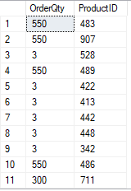

Рисунок 5 ‑ Результат выполнения запроса

1. Показать список моделей продуктов (ProductModelID), которые имеют несколько несколько цен реализации (ListPrice) больше 100, из таблицы Production.Product, используя SELF JOIN.

--6. Показать список моделей продуктов (ProductModelID), которые имеют несколько несколько цен реализации  
--(ListPrice) больше 100, из таблицы Production.Product, используя SELF JOIN.  
SELECT DISTINCT a.ProductModelID, b.ListPrice FROM Production.Product as a  
JOIN Production.Product as b ON a.ProductModelID = b.ProductModelID  
WHERE a.ListPrice <> b.ListPrice AND a.ListPrice > 100 AND b.ListPrice > 100

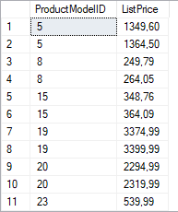

Рисунок 6 ‑ Результат выполнения запроса

1. Показать комбинированный список таблиц Person.Person, Person.BusinessEntityAddress по полям BusinessEntityID, rowguid, ModifiedDate, используя UNION.

--7. Показать комбинированный список таблиц Person.Person, Person.BusinessEntityAddress по полям  
--BusinessEntityID, rowguid, ModifiedDate, используя UNION.  
SELECT BusinessEntityID, rowguid, ModifiedDate FROM Person.Person  
UNION  
SELECT BusinessEntityID, rowguid, ModifiedDate FROM Person.BusinessEntityAddress

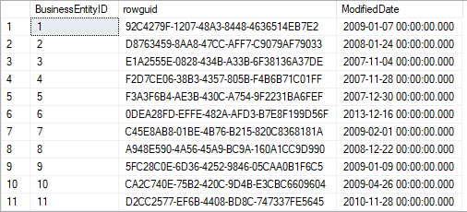

Рисунок 7 ‑ Результат выполнения запроса

1. Показать список ProductID, которые содержатся в таблице Production.Product, но не содержатся в таблице Production. ProductInventory.

--8. Показать список ProductID, которые содержатся в таблице Production.Product, но не содержатся в  
--таблице Production. ProductInventory.  
SELECT ProductID FROM Production.Product  
EXCEPT  
SELECT ProductID FROM Production.ProductInventory

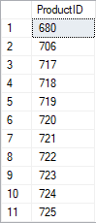

Рисунок 8 ‑ Результат выполнения запроса



Рисунок 9 – Утверждение изменений

## **Вывод**:

Изучил операторы MS SQL Server, необходимые для работы с данными, находящимися в разных таблицах. Научился создавать запросы на соединение данных из множества таблиц. Работа производилась с учебной базой данной AdwentureWorks2019.